
Universidad de Granada
Departamento de Teoría de la Señal,
Telemática y Comunicaciones

REDES DE COMUNICACIÓN
− 3er. curso de Ingeniería de Telecomunicación −
Examen de teoría – Junio 2011

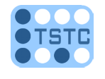

Apellidos y nombre: _____________________________________________________________

1. (2 ptos.: 2×1) Suponga un nodo intermedio que implementa un sistema de colas equitativas de flujo fluido sobre un enlace de salida, con 3 colas lógicas y una velocidad de servicio de 2 unidades/segundo.
  - Muestre la secuencia de transmisiones del sistema, indicando los instantes de inicio y fin de envío de cada paquete, para el siguiente patrón de llegadas de paquetes:
- Cola 1: Llegada en t=0, longitud 4.
- Cola 2: Llegada en t=1, longitud 5; llegada en t=2, longitud 2.
- Cola 3: Llegada en t=2, longitud 3.
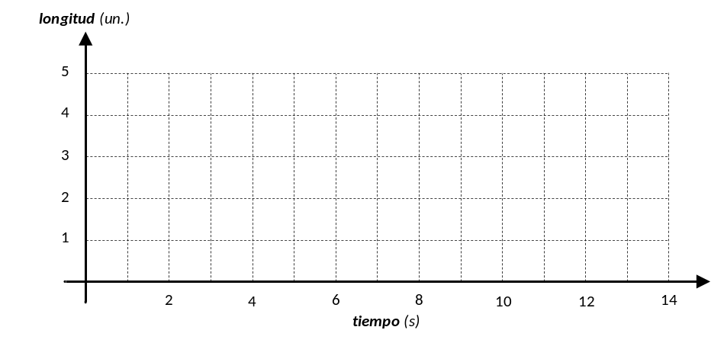
1 2 3 4 5 6 7
Instantes (s.)
inicio/fin
Paquete 1 cola 1
Paquete 1 cola 2
Paquete 2 cola 2
Paquete 1 cola 3

- Repita el problema si las colas fuesen ponderadas con pesos asociados, respectivamente, 1, 2 y 1.
1 2 3 4 5 6 7
Instantes (s.)
inicio/fin
Paquete 1 cola 1
Paquete 1 cola 2
Paquete 2 cola 2
Paquete 1 cola 3

- (3 ptos.: 30×0,1) Marque como verdaderas (V) o falsas (F) las siguientes afirmaciones:
(Nota: una respuesta errónea anula una correcta)

 |  | V | F
a) | Un diagrama de sistema describe el comportamiento dinámico de un entorno…………... | € | €
b) | El diseño de una red comienza con el análisis de requisitos y concluye con la implementación y test…….….………..………………………………………………...…. | € | €
c) | Los paquetes ARP/RARP se encapsulan directamente sobre las tramas MAC..…..……… | € | €
d) | El estudio de la inclusión de elementos redundantes en una red corresponde al diseño físico de la misma……………………………………………………...…………………... | € | €
e) | En un entorno IP móvil, un dispositivo MN envía periódicamente mensajes ICMP MAA... | € | €
f) | Un test de adecuación pasa por la disposición de funciones de inter-operación o IFS…..... | € | €
g) | En entornos de red inalámbricos WLAN no puede asumirse el uso de la técnica de detección de colisiones (CD)………………………………………….….......................…. | € | €
h) | Walk-through es un método de validación de protocolos mediante simulación……..……. | € | €
i) | Un enlace de red suele ajustarse a un modelo M/D/1...........................................………… | € | €
j) | El análisis de autoridades de naming corresponde al diseño lógico de una red……............ | € | €
k) | Los mensajes de descripción de base de datos de OSPF se definen en base a LSA………. | € | €
l) | La normalización de protocolos precisa del uso de lenguajes como Java……..…...…....... | € | €
m) | Una PDU puede definirse en ASN.1 mediante el “comando” SEQUENCE………….….... | € | €
n) | Un test de adecuación precisa una arquitectura remota……....……...……..…………….. | € | €
ñ) | HMSC permite la descripción de sistemas más complejos que MSC…………………….. | € | €
o) | Si un paquete IP es descartado por la red por expiración del TTL, debe enviarse a la estación origen un paquete ICMP de tipo source quench…………………………………. | € | €
p) | El tiempo de servicio E[X] es nulo en un sistema M/M/∞……………...………………..... | € | €
q) | En un entorno IPv4 móvil se establece un túnel entre FA y MN………………………….. | € | €
r) | El análisis de requisitos de una red pasa por el estudio de la misma desde el punto de vista de teoría de colas………………………...……………………………….......……..... | € | €
s) | La SDU de una PDU de capa N corresponde a la PDU de la capa N-1……………..…….. | € | €
t) | UML permite la notación descriptiva de mensajes……………………………..….……….. | € | €
u) | Un cliente IGMP debe enviar obligatoriamente un paquete Leave Group para abandonar un grupo multicast....................................................................................................... | € | €
v) | El nodo IGMP querier de una red debe ser el de mayor dirección IP…………...………… | € | €
w) | Los diagramas de clases son propios de UML…….……………………………...………. | € | €
x) | Las direcciones IPv6 tiene una longitud de 16 bytes ...……………………………………. | € | €
y) | Todo router IGMP debe comenzar siendo querier de las redes a las que pertenece……… | € | €
z) | ICMP es un protocolo de la capa de red y, como tal, se encapsula directamente sobre las tramas MAC……………………………………………………………………………….. | € | €
aa) | ACT ONE permite la descripción de un entorno mediante diagramas de procesos y diagramas de sistema…..……………………………….…………………………………. | € | €
ab) | El mensaje Keepalive es propio del protocolo BGP……………………………………….. | € | €
ac) | Un proceso en SDL se define mediante EFSMs……………..…………………………….. | € | €

3. (2 ptos.: 2×0,75+0,5) Suponga una red corporativa con la topología indicada en la figura de abajo, donde existe una parte pública, de direcciones 128.128.128.128/29, y una privada. Asuma, además, las tres siguientes restricciones en la configuración:
- Se precisan 3 grupos de hosts diferentes: {H}, {H’} y {H’’}, con direcciones privadas de clase B.
- Los grupos de hosts {H} y {H’} se comunican directamente a través del switch SW1.
- El número total de entradas en la tabla de routing de RA es 4.

A partir de todo lo anterior, responda a las siguientes tres cuestiones:
  - Proponga sobre la propia figura del enunciado un esquema de direccionamiento IP y máscaras asociadas para cada uno de los dispositivos de la topología.
Internet

RA

SWA
FTP
server
HTTP
server

RI

SW1
SW2
{H}
{H’}

{H’’}
  - Especifique las 4 entradas en la tabla de routing de RA, asumiendo que se considera como métrica de encaminamiento el número de saltos.

 | Destino/Máscara | Siguiente nodo | Coste
Entrada 1
Entrada 2
Entrada 3
Entrada 4

- Si RA y RI actualizasen sus tablas de routing mediante el protocolo RIP, indique los mensajes y el contenido de los mismos que RI envía a RA.

La resolución (y corrección) del examen se limitará a las 3 páginas que componen los enunciados de los ejercicios.

